行政院所屬各機關出國報告
（出國類別：考察）

澳洲藥品給付及管理政策

服務機關：行政院衛生署中央健康保險局
姓名職稱：施如亮 科長
周浩宇 約聘助理研究員
派赴國家：澳洲
出國期間：98年10月31日至98年11月7日
報告日期：99年1月29日
摘要
健保每年藥品費用約占總醫療費用的1/4，且費用逐年成長。事實上，各國醫療照護財源均有限，因此，如何增加病患使用藥品之可近性、如何能確實將具有成本效益的藥品納入健保给付、如何減少非醫療必需藥品之使用等議題，對實施全民健康保險的各國政府都是艱鉅的挑戰。
以我國全民健康保險2008年使用金額前20名之原廠藥品，與世界十大先進國家藥價比較發現，十大先進國家之藥價平均皆比我國健保藥價高，而在十大先進國家中，又以澳洲的藥價最低。由於我國健保藥價制度之設計，與澳洲的制度多有相似之處，因此本（98）年度赴澳洲考察，是希望針對澳洲健康保險的藥品收載程序及藥價核定方式進行瞭解，吸收澳洲可供學習的優點，作為我國藥品核價及支付制度改革時之參考。
本次考察主要係拜會澳洲衛生暨老年部（Department of Health and Ageing, DoHA）之藥物給付組（Pharmaceutical Benefits Division, PBD），與該組下設負責藥品收載審查、訂價及費用管控之相關單位主管進行會談，並以觀察員身分列席澳洲的藥品给付顧問委員會（Pharmaceutical Benefits Advisory Committee, PBAC）會議。此外，也與澳洲健康照護機構（Medicare Australia）之二位主管進行短暫的會談，對病患重複領藥的管控方式上進行了解。

目次

摘要.................................................................i
壹、考察背景.........................................................1
一、前言...........................................................1
二、考察目的.......................................................1
三、考察行程.......................................................1
貳、考察內容及過程.....................................................3
一、澳洲及其健保相關體系.............................................3
二、藥品給付政策制定之相關行政部門...................................4
三、健保藥品補助系統 (PBS) ..........................................4
四、藥價的產生及病患的藥費自付額.....................................5
五、给付條件及處方授權...............................................7
六、藥品给付顧問委員會（PBAC）.......................................8
七、新藥之審議及收載................................................10
八、PBAC會議相關事件時間表..........................................15
九、罕病用藥之替代方案..............................................16
十、藥品訂價主管機構（PBPA）........................................18
十一、協議契約......................................................20
十二、藥品補助系統的改革 (PBS Reform).............................26
十三、Medicare Australia..........................................26
參、考察心得及建議..................................................28
肆、附錄............................................................30

壹、考察背景
一、前言
健保每年藥品費用約佔總醫療費用的1/4，且費用逐年成長。事實上，各國醫療照護財源均有限，因此如何增加病患使用藥品之可近性、如何能確實將具有成本效益的藥品納入健保给付、如何減少非醫療必需藥品之使用等議題，對實施全民健康保險的各國政府都是艱鉅的挑戰。
以我國全民健康保險2008年使用金額前20名之原廠藥品，與世界十大先進國家藥價比較發現，十大先進國家之藥價平均皆比我國健保藥價高，而在十大先進國家中，又以澳洲的藥價最低。由於我國健保藥價制度之設計，與澳洲的制度多有相似之處，因此本（98）年度赴澳洲考察，是希望針對澳洲健康保險的藥品收載程序、藥價核定及費用管控方式進行瞭解，吸收澳洲可供學習的優點，作為我國藥品核價及支付制度改革時之參考。
二、考察目的
（一）瞭解澳洲全民健康保險體系
（二）瞭解藥品管理系統，包括核價政策、核價流程及方法
（三）瞭解澳洲政府與廠商議價之原則、流程及方法
三、考察行程
日期 | 內容
10/31  （六） | 離台 台北－澳洲(經布利斯班Brisbane轉機至坎培拉Canberra)  夜宿地點：機上
11/1  （日） | 抵達澳洲坎培拉(Canberra)，準備資料  夜宿地點：坎培拉(Canberra)
11/2  （一） | 前往衛生暨老年部，並由Mr. Andrew Mitchell安排與下列三位主管會談  1.Director of PBAC Secretariat：Ms Diana MacDonell  2.Director of Pharmaceutical Evaluation Section：Ms Adriana Platona  3.Director of Publishing, Industry Liaison and Listing Section：Mr. Paul Storey  考察地點：坎培拉(Canberra)，  夜宿地點：坎培拉(Canberra)
11/3  （二） | 彙整及討論第一天參訪資料，並準備後續參訪行程資料  下午飛往墨爾本(Melbourne)，夜宿地點：墨爾本(Melbourne)
11/4  （三） | 列席Pharmaceutical Benefits Advisory Committee (PBAC)會議  考察地點：墨爾本(Melbourne)，夜宿地點：墨爾本(Melbourne)
11/5  （四） | 列席Pharmaceutical Benefits Advisory Committee (PBAC) 會議  考察地點：墨爾本(Melbourne)  下午飛往坎培拉(Canberra)，夜宿地點：坎培拉(Canberra)
11/6  （五） | 再次前往衛生暨老年部與下列二位主管會談  1.Director of Pricing Section：Ms Karen Binnekamp  2.Director of High Cost Drugs Section：Mr. David Brown  另與Medicare Australia總部前來之兩位主管會談  1.Director of PBS + Aged Care Compliance Strategy Section：Ms Melanie McCutcheon  2.Director of Corporate Intelligence and International：Mr. Jeffory Mitchell  考察地點：坎培拉(Canberra)，夜宿地點：坎培拉(Canberra)
11/7  （六） | 返台 澳洲坎培拉(Canberra)－至布利斯班(Brisbane)轉機－台北  晚上抵達台北
貳、考察內容及過程
一、澳洲及其健保相關體系
澳洲位於南半球的西太平洋上，全國有六個州及兩個領地。六個州分別是新南威爾斯州（New South Wales）、昆士蘭州（Queensland）、南澳大利亞州（South Australia）、塔斯馬尼亞州（Tasmania）、維多利亞州（Victoria）、西澳大利亞州（Western Australia）；兩個領地是澳洲首都區（ACT）及原住民北領地（Northern Territory）。2009年的人口數約為2,130萬，男人的平均壽命為79歲，女人為83.7歲。澳洲人口也逐漸在老化，超過65歲的人口預估在2051年以前，將會從280萬增加到760萬，人口比例從13.2% 增加到22.3%。
澳洲的公共衛生系統架構為聯邦制，提供衛生業務所需的財務及責任由澳洲聯邦政府、州（state）政府及區（territory）政府共同分擔，公立及私人的醫療機構都可以提供健康服務。健保財源一般門診與門診處方由聯邦政府提供，住院及急診則為州政府提供。
澳洲健保给付政策之制定係由聯邦政府的衛生暨老年部負責，該部設有四位部長，分別是衛生暨老年部長（Minister for Health and Ageing）、老年部長（Minister for Ageing）、區域性衛生事務部長（Minister for Indigenous Health, Rural and Regional Health and Regional Services Delivery）及早期兒童教育/兒童及青少年照護部長（Minister for Early Childhood Education, Child Care and Youth）及體育部長（Minister for Sport），並且有一位衛生事務秘書（Parliamentary Secretary for Health），四位部長都是國會議員（MP）兼任，其中衛生暨老年部長即負責核定藥價的部長。
類似於我國健保的「藥價基準」，澳洲也有一套「健保藥品補助系統」（Pharmaceutical Benefits Scheme, PBS），適用該系統而可被澳洲健保给付的藥品，會被列入「藥品補助明細表」（Pharmaceutical Benefits Schedule）供一般民眾、業界及專業人員查詢。
澳洲政府藉由稱為Medicare的保險系統，讓澳洲人民可以依個人選擇全面性地就近獲得健康照護。Medicare跟台灣的全民健保一樣，也是一個強制納保的系統，財源大部分來自於稅收，一部分來自於依收入徵收的健保稅（medical levy）。澳洲健康照護機構（Medicare Australia）是健保政策執行及醫療費用的支付機構，隸屬於衛生服務部（Department of Human Services, DoHS）負責醫療及藥品費用的给付及審查。
二、藥品給付政策制定之相關行政部門
澳洲聯邦政府的衛生暨老年部位於首都坎培拉，底下設有藥物給付組（Pharmaceutical Benefits Division, PBD），該組的職責是讓澳洲人民可獲得具成本效益以及高品質的用藥服務，而藥物給付組下再設四個分組，分別是：
1. 社區藥局分組（Community Pharmacy Branch）
2. 政策及分析分組（Policy and Analysis Branch）
3. 藥物評估分組（Pharmaceutical Evaluation Branch）
4. 服務及系統分組（Access and Systems Branch）
其中，藥物評估分組主要負責藥品給付之相關作業，而在此分組下又再設有六個科，分別為：
1. 藥品给付顧問委員會秘書處（PBAC Secretariat）
2. 藥品評估科（Pharmaceutical Evaluation Section）
3. 定價科（Pricing Section）
4. 高價藥科（High Cost Drugs Section）
5. 業界聯繫及藥品收載資訊科（Pharmaceutical Industry Liaison and Listing Section）
6. 政策執行及交流科（Policy Implementation and Communication Section）
三、健保藥品補助系統Pharmaceutical Benefits Scheme (PBS)
澳洲PBS的法源依據是1953年國家衛生法（National Health Act 1953）及1960年國家衛生（藥品補助）條例（National Health（Pharmaceutical Benefits）Regulations 1960）。PBS已運作了將近60年，提供澳洲人民可靠、及時且可負擔地使用各項藥品。在澳洲，將近80%的處方，PBS都有補助。在2008年，PBS给付了近1億7,100萬筆處方，平均给付每人8次處方。隨著醫藥科技的進步、高齡化社會的發展，PBS每年的費用也支出持續成長中。2008年（會計年度），全年費用支出已達約76.79億元，相當於新台幣 2,304億元（請參見下表）。
金額（澳幣） | 2005/7/1-  2006/6/30 | 2006/7/1-  2007/6/30 | 2007/7/1-  2008/6/30 | 2008/7/1-  2009/6/30
醫療費用 | 866.85億 | 949.38億 | 1035.63億 | NA
PBS藥費 | 61.63億 | 64.28億 | 70.33億 | 76.79億
成長率 | 2.7% | 4.3% | 9.4% | 9.2%
PBS/醫療費用 | 7.1% | 6.8% | 6.8% | NA
醫療費用/GDP | 9.0% | 9.1% | 9.1% | NA
PBS設有網站查詢系統，網站上供醫療專業人員查詢的PBS明細表（schedule of pharmaceutical benefits）中，可以查詢到藥品碼、藥品名稱/投藥途徑/劑型/劑量、商品名/藥商名、一次調劑之最大量、調劑次數、包裝數量、廠牌差額負擔（price premium）、最大量之調劑價格（dispensed price for max qty.）、安全網記錄的最高價格（Max recordable value for PBS Safety Net）、消費者最高自付額（Price to Consumer）等。PBS明細表每個月更新一次。
PBS規範急性病藥品僅能領取一個病程的藥量、慢性病一次則為一個月藥量，每個月調劑ㄧ次（狀況穩定時可以是3個月）、處方箋可連續調劑5次，每6個月回診一次（狀況穩定時可以是12個月一次）。PBS運作的方式是病患求醫，醫師開立處方箋，病患持處方箋至社區藥局向藥師領取藥品並繳交自付額，藥師再向Medicare Australia申請可獲得補助的藥費。
四、藥價的產生及病患的藥費自付額
藥品價格是由澳洲衛生暨老年部依據藥品訂價主管機構（Pharmaceutical Benefits Pricing Authority, PBPA）所建議之價格，與藥品廠商議價得來，雙方的協議價格（agreed price）就作為聯邦政府與自營藥局藥師同業公會（Pharmacy Guild of Australia）於議定調劑價格（dispensed price）的基礎，最後公布在PBS明細表的調劑價格，則包含出廠價（ex-manufacturer price）、批發商利潤（markup）、藥師利潤及調劑費（dispensing fee）。藥局向批發商或供應商購買有納入PBS收載的藥品，而向Medicare Australia請領（claim）調劑費與病患自付額之間的價差。
澳洲是實施醫藥分業的國家，有關藥費的部分，為了避免不當使用健保資源，門診病人就醫後，必須自行拿處方箋至自己選擇的藥局調劑，也就是病人可以比價，選擇收費較低的藥局調劑。為了獲得健保藥費的補助，醫師必須處方有被納入PBS收載的藥品。當藥品在藥局被調劑時，藥費會自動適用到PBS，病患所需繳交的費用，僅有病患自付額（patient contribution也稱為co-payment）而不是全部的藥費。一般病患自付額在2008年為澳幣31.3元，2009年為澳幣32.9元。藥費低於病患自付額，由病患負擔全額。PBS明細表中的消費者最高自付額，就會是病患自付額加上差額負擔。病患自付額，澳洲政府每年會依消費者物價指數調整。
PBS有家戶安全網（safety net）的設計，也就是病人與其家人一年的藥費達到一個設定的上限（threshold），2009年為1264.9元，超過安全網上限，病患自付額（safety net patient contribution）僅需要5.3元。
某些狀況下，當廠商對於某些藥品的藥價無法與政府達成協議時，該藥品仍然可以被納入PBS中，但是病人可能要自行負擔多出來的藥費，這個差額負擔就稱為病患特別自付額（special patient contribution），這些藥費是付給廠商而不是政府。這種狀況的優點在於病人不會沒有藥品可以使用，同時可增加醫師和病人的用藥選擇。某些條件下，這種自付額也可以被免除。自付額又有三類，第一類是廠牌別差額負擔（brand premium）、第二類是同藥理群組差額負擔（therapeutic group premium）及第三類是其他特殊的差額負擔。
廠牌別差額負擔的方式是1990年在藥商的要求下開始實施，在某些狀況下可以讓廠商對納入PBS的藥品自訂價格，主要是過專利保護期的原廠藥品。當同樣成分規格的藥品廠牌有多個時，澳洲政府會给付所有廠牌同樣的價格，但原廠藥廠商可以訂高一些的藥價，病人想要使用該高藥價的廠牌時，可以自付差額。截至2008年6月30日，PBS收載大約3,500個廠牌的藥品，其中就有353個訂有廠牌別差額。
同藥理群組差額負擔的方式，於1998年開始適用。某些群組的藥品具有相同的安全性及療效，會被定義成同一藥理群組，同群組內所有廠牌藥品會採用每月加權平均費用換算法（Weighted Average Monthly Treatment Cost, WAMTC）訂價（見報告第19頁），確保同藥理類群藥品之每月治療費用無顯著差異。如果病人想要使用高藥價的廠牌時，可以自換藥品，但須自付差額；然而當病人因為醫療的考量，一定要使用有差額負擔的廠牌，處方醫師可代為申請免除差額負擔。截至2008年6月30日，六個藥理群組中四個有群組差額（Therapeutic group premium），包括109個品項，包括用來治療心血管疾病的Angiotensin II antagonists及Calcium Channel Blockers及治療消化道潰瘍的Proton Pump Inhibitors及H2 receptor antagonists。
另外有6個藥品不屬於前述兩種差額負擔方式，而病人必須有部分負擔的藥品，包括癲癇用藥levetiracetam、憂鬱症用藥escitalopram、小兒用抗生素滴劑 amoxycillin及偏頭痛用藥naratriptan與zolmitriptan等5種藥品，是因為廠商無法與衛生暨老年部在降價12.5%的政策上（見報告第24頁）達成協議。第6個是治療某些癌症的bleomycin，多年來一直是維持著病患特別自付額。
五、给付條件及處方授權（authority required）
在澳洲，藥品被納入PBS收載可以有四種情況，分別是未設定给付條件（unrestricted benefits）、有给付條件（restricted benefits）、必須取得授權（authority-required benefits）及列為Section 100 program。所謂的授權又可分為快速（streamline）授權、電話（verbal or telephone）授權及書面（written）授權。藥品若是經由一般社區藥局管道供應，無法達到最佳效益時，則會列入Section 100 program，大部分由醫院藥局供應，且價格是以出廠價來訂價，不包括批發商利潤及調劑費。
對於某些PBS藥品或基於臨床需要，希望能免除同藥理群組差額負擔或特殊病患自付額的情況下，醫師必須申請授權處方（authority prescription），並負責確認病患符合PBS明細表所訂的標準。此外，當醫師基於劑量的考量及治療的時間長短，決定病患需要更多的重複調劑次數或需要超過價格明細表的最大限量時，也必須申請授權處方。電話及書面授權屬於事前核准，醫師在開處方前必須取得Medicare Australia的授權，可以使用快速授權的藥品在PBS明細表的上方會有一個四位數的授權代碼，PBS的授權處方箋也由Medicare Australia提供，醫師只要將該授權代碼記錄在授權處方箋上，病患到藥局領藥時，藥師只要鍵入電腦系統，即可快速上線取得Medicare Australia的授權。
六、藥品给付顧問委員會（Pharmaceutical Benefits Advisory Committee, PBAC）
PBAC是依據1953年國家衛生法第101條，於1954年5月12日創立，是一個法定的獨立作業委員會，其功能在於提供有關藥品是否納入PBS給付之建議給衛生暨老年部部長。該法條在1993年修訂後，更明文規定PBAC在審議藥品納入PBS收載申請案時，必須評估該藥品與替代療法（alternative therapies）於成本效益上之比較分析結果。此外，由國家衛生法第100A條中有關PBAC的設置及第100B條對於PBAC委員任命的相關規定，可以看到PBAC在法律上的地位相當高。
國家衛生法第100A條及第100B條的內容，包括委員會名稱、委員會由一個主席及11至17位委員組成、至少2/3的委員必須選自下列6種身分的人：(a)消費者(b)健康經濟學家(c)社區藥師(d) 家庭醫師(e)臨床藥理學家(f)專科醫師;上列 6種身分的人每種身分至少要有一人、PBAC委員必須由部長書面任命、被任命的委員必須由下列相關的團體提名(a)消費者團體(b)健康經濟學家團體(c)藥師團體(d)執業醫師團體(e)臨床藥理學家團體(f)專業醫師團體、主席必須是全職、委員由哪些團體提名、委員名字及資歷必須公開在政府公報等。
PBAC之職掌包括以下事項：（1）審議及評估藥物申請PBS給付案（2）以社區使用為基礎，建議最大使用量及適應症的限制（3）審議PBPA轉來有關價格案件之建議（4）自2005-6年起，啟動對某些藥物或某類藥物的評估（5）自2006年起，處理疫苗案件。PBAC每年開三次會議，每次會議包括三個整天的議程。本次考察經事先與Mr. Andrew Mitchell聯繫並取得委員會主席的同意，得以以觀察員的身分，於2009年11月4-6日召開之PBAC會議，列席第一天整天及第二天上午之議程，會前並先簽有單方的保密切結書及利益迴避聲明書，參考用之會議資料於會後收回。
本次PBC會議之開會地點係於墨爾本國際機場的Hilton Hotel會議室舉行，委員及幕僚人員必須先住宿在Hilton Hotel，第一天上午9點準時開始，中午用餐後接著開會，下午到6點30分結束。第二天早上，9點準時開始。該次議程列入審議的案件有85案，該會議亦有讓廠商到會報告（hearing）的安排，時間也是以10分鐘為限，由3位秘書處的人員負責記錄。主要申請案由2位主審委員先分別作10-20分鐘報告，次要申請案則由1位主審委員負責報告，報告後再由其他委員提出意見，最後用表決的方式決定。對於建議納入PBS收載的藥品，PBAC會議上並不決定藥價，只會建議可採用何種方式議價。
本屆PBAC委員名單及其經歷簡介如下：
 | 姓 名 | 職 稱 | 職 務
1 | Lloyd Sansom (Chair) | 榮譽退休教授 | 南澳大學醫藥學院前院長、自2001年起即擔任PBAC主席。
2 | Jim Buttery | 醫師 | 兒童暨青少年免疫學研究中心的研發長、維多利亞皇家兒童醫院兒科暨感染科醫師。
3 | Terry Campbell | 教授 | 新南威爾斯大學醫學教授、雪梨聖文森醫院醫學部主任。
4 | Jennifer Doust | 教授 | 龐德大學公共衛生學教授、執業家庭醫師。
5 | Albert Frauman | 教授 | 墨爾本大學臨床藥理及治療學教授，專長為內分泌及臨床藥理學。
6 | Michael Frommer | 教授 | 雪梨大學公共衛生學院兼任教授。
7 | David Isaacs | 教授 | 雪梨大學臨床教授及某醫院免疫、雪梨Westmead兒童醫院感染部兒科醫師。
8 | Claire Jackson | 教授 | 昆士蘭大學家庭醫學暨初級照護學教授、南布里斯班Mater醫院整合照護暨家庭醫學中心主任。
9 | David G LeCouteur | 教授 | 雪梨大學老年醫學教授，臨床藥理學家，及老年教育及研究中心主任、ANZAC研究機構生物老年醫學實驗室主任、雪梨 Concord RG Hospital資深內科醫師。
10 | Geoff McColl | 副教授 | 墨爾本皇家醫院暨西區醫院臨床學校副教授及風濕免疫學家，及墨爾本大學醫學系資深講師。
11 | Mitchell Messer | 代表 | 長期以來推動消費者健康議題之消費者代表，曾任澳洲消費者健康論壇主席。
12 | Karen Peachey | 藥師 | 昆士蘭社區藥局藥師，興趣在藥物流行病學及老年照護。
13 | Andrew Roberts | 醫師 | 臨床血液學科專家及醫學研究者、國家健康暨醫療研究評議會(NHMRC) 高級院士、Walter and Eliza醫學研究所Div of Cancer and Haematology。
14 | Rashmi Sharma | 醫師 | 家庭醫學科醫師。
15 | Rosalie Viney | 副教授 | 雪梨科技大學衛生經濟研究及評估中心副教授、PBAC經濟次委員會主席。
16 | Robyn Ward | 教授 | 威爾斯親王臨床學校、新南威爾斯大學醫學教授、聖文森醫院腫瘤科及家庭癌症服務資深專家。
17 | Frances Wilson | 醫師 | Westmead醫院精神科資深專家。
七、新藥之審議及收載
（一）審議及收載流程（如圖一）
1.廠商提出申請文件：
各類案件須依PBAC訂定之送件準則（Guidelines）提供申請資料。新藥申請案分為下列三類：
（1）次要（minor）申請案：
為已納入PBS收載藥品之新劑型或改變補助條件，如最大量/重複調劑次數的改變或给付規定文字的修正（clarifying the wording of a restriction），不須提供經濟評估資料。
（2）主要（major）申請案：
為現行给付規定的改變及新收載藥物，包括：孤兒藥、較已納入PBS收載之藥品明顯改善療效者，須提供經濟評估資料。
（3）申復案（resubmissions）：
通常是主要申請案。次要申請案在特殊情形時也會提出。
2.第一階段評估：
由行政部門人員或外聘專家（來自與政府有簽約的大學）執行，審查資料是否齊全，並對所送資料進行評論後，通知廠商回應說明，再送經濟評估次委員會（Economics Sub-Committee, ESC）及藥品利用評估次委員會（Drug Utilisation Sub-Committee, DUSC）。
3.第二階段評估：
由ESC及DUSC進行深度評估，該二個次委員會完成評估後，會將評估結果通知廠商及PBAC，廠商可在PBAC開會前提出書面之回應說明。
ESC於1994年正式成立，成員包括：臨床醫師、流行病學家、健康經濟學家、生物統計學家及臨床藥物學家。委員會藉由檢視申請案件的經濟分析，以及評估分析數據的品質、有效性及適當性，來評價申請案件之成本效益，並將此評估內容提供給PBAC。此外，也負責修訂guidelines，以及就成本效益政策提供建言。
DUSC於1988年正式成立，成員多為來自藥品利用評估組織的專家。負責監測藥品使用趨勢及型態，並將此資訊公開。此外，也負責評估申請案之藥品使用及費用趨勢，並將此資訊提供給PBAC。
4.提PBAC討論：
自主要申請案截止日算起的第17週，PBAC會召開會議對申請案及評估報告進行討論並做出建議。
5.價格核定：
PBAC建議納入PBS收載之藥品，由PBPA提供衛生暨老年部建議藥價，經衛生暨老年部與廠商議定藥價後，送請部長核定。
6.公告納入PBS收載：
對於預估每年藥費超過1仟萬澳幣之高價藥品，澳洲政府規定必須由內閣（Cabinet）決定是否收載。也就是說，當衛生暨老年部諮詢經濟暨法規鬆綁部（Department of Finance and Deregulation；DoFD）後，評估新收載藥物之費用可能高於前述門檻時，將必須由內閣來考慮是否收載。

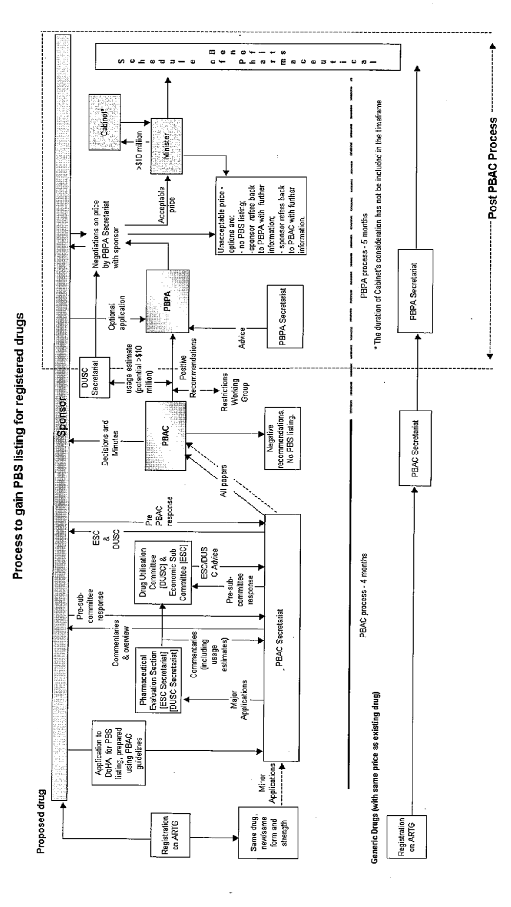

圖一：澳洲藥品申請健保給付之流程
（二）主要申請案必須準備的資料
依據PBAC訂定之送件準則，主要申請案提出申請的文件分為A、B、C、D、E、F共6個部分。A部分主要是請求收載的內容（requested listing），包括给付條件及主要參考品資訊；B部分是重要的臨床實證評估，包括直接、間接比較及專家意見；C部分是實證與請求收載內容的轉換，包括適用的病人族群、時間變數評估及替代指標連結到最終指標等；D部分是經濟分析，包括不劣於（non-inferiority）或優於（superiority）之間的選擇及敏感性分析（sensitivity analyses）；E部分是利用及財務衝擊，包括依據流行病學術據預估病人數及未來5年的財務預估；F部分可以視需要提供如果正確使用藥品以改善健康狀況之資訊或提供風險分擔方案及其他。
（三）新藥納入收載原則
澳洲法令規定要求PBAC必須考量相對價格與相對有效性，提出納入收載與否之建議。可納入收載之藥品必須符合下列其中一項條件：
1.是當時沒有或不足以治療或預防某一個醫療必須的狀況，且必須有可接受的成本效益。
2.比現行已收載藥品更有效，以及／或更少毒性，且必須有可接受的成本效益。
3.至少與現行已收載之藥品一樣有效或一樣安全，且有相似或更加的成本效益。
若某藥品之療效／或毒性較現行已收載之藥品差／或更有毒性，也是有可能被收載，舉例來說，像是可以減少整體治療費用，以及／或用於後一線治療是較有效或更少毒性。
PBAC拒絕藥品納入PBS收載的原因可以包括：增加成本效益比值（incremental cost-effectiveness ratio, ICER）太大、證據不足、不確定性太高、整體費用的考量、给付限制外使用的考量及其他。PBAC通常會認為一個品質調整後人年（quality-adjusted life year, QALY）多花澳幣5萬元是過高的。
（四）會議資訊公開
雖然藥品被PBAC建議納入PBS收載的決定，長久以來都會在官方網站上被公開，但是被延後決定（defer）或拒絕（reject）的申請案，卻較少有資訊可供廠商參考。為增加PBAC會議決定的透明度，自2003年6月起，PBAC的會議決定均上網公開。
上網公開的資訊有兩種，一種是PBAC會議結果（outcomes），另一種是公開版摘要文件（public summary documents, PSDs）。每次PBAC會議完畢後，個別廠商會先收到一份簡要的會議紀錄，廠商可在10天內對最終版本定案前提出意見。廠商也可以要求網站上的版本，可以讓讀者聯結到該公司的網頁，以獲得更多資訊，也可以自行決定他們對PBAC的決定所提的回應意見是否要一併上網公開。
PBAC會議結果公開的資訊，依討論議題會包括：
1.建議納入收載（Positive recommendation）
2.首次決定不建議納入收載（1st Time decisions not to recommend）
3.申復後仍決定不建議納入收載（Subsequent decisions not to recommend）
4.延後決定（Deferrals）
5.重新評估（PBAC reviews）
6.獨立性評估結果（Results of independent review）
PSDs從2005年7月上網公開，是澳洲與美國簽訂自由貿易協定（AUSFTA）後的作為，係基於透明化原則，支持提供藥品經由PBS進入澳洲的資訊。PSDs在PBAC開完會後約4個月完成，會將每一個申請案，除去公司的營業機密資料，列出：
1.申請目的（purpose of application）：廠商請求的簡述，如新藥申請納入PBS收載或變更已收載藥品的現狀。
2.背景（background）：簡述該申請案是否先前曾被PBAC討論過及相關結果。
3.核准狀態（registration status）：簡述該藥品經澳洲醫療品管理局（TGA）核准的用法。
4.收載的請求及PBAC的觀點（listing requested and PBAC’s view）：簡述收載條件包括給付規定的文字。
5.臨床用途摘要（clinical place for the proposed therapy）：簡述該藥品與現行可用的治療方式有用性的比較。
6.參考品（comparator）：敘述廠商自認該藥品在臨床上可取代的現行療法。
7.臨床試驗（clinical trials）：列出廠商提供的臨床試驗清單。
8.臨床試驗結果（results of trials）：列出上述試驗中最關鍵的結果，用來調整PBS收載條件。
9.臨床部分的請求（clinical claim）：說明廠商對該藥品請求列入收載的臨床優點。
10.經濟分析（economic analysis）：說明廠商在申請案中所提經濟分析的方法，如成本效益分析或成本最小化分析。
11.預估收載後之用量及財務的影響（Estimated PBS Usage and Financial Implications）：說明廠商於申請案中所提預估的資料及PBAC的觀點。
12.建議及理由（recommendation and reasons）：說明PBAC作出決定的考量點及理由，並陳述最後的決定。
13.定稿聲明（context of decision）：說明如果委員會沒有正向的建議，不代表否定該藥品的優點，廠商可以進行重新申請或尋求獨立性評估。
14.廠商的意見（sponsor’s comment）：提供廠商有陳述意見的機會。
八、PBAC會議相關事件時間表
以本次PBAC會議（2009年第3次）為例，表列如下：
事件及活動 | 週次 | 日期
主要申請案截止日 | 0 | 2009/7/8
與主要申請案廠商開會 | 4 | 2009/8/3-28
將申請案送給主審委員 | 5 | 2009/8/12
次要申請案截止日 | 6 | 2009/8/21
將PES、DUSC及PBAC秘書處意見送給廠商 | 10 | 2009/9/16
廠商對次委員會意見回應送給PBAC秘書處  PBAC 議程上網  與次要申請案廠商開會 | 11 | 2009/9/23  2009/9/23  2009/9/21至2009/10/1
DUSC會議 | 12 | 2009/10/2
ESC會議  消費者線上意見截止日 | 13 | 2009/10/6-7  2009/10/7
RWG會議 | 14 | 2009/10/13
將ESC, DUSC & RWG之建議及消費者的意見摘要送給廠商 | 15 | 2009/10/21
廠商將回應送PBAC秘書處 | 16 | 2009/10/28
PBAC會議 | 17 | 2009/11/4-6
送簡要紀錄（Short Minutes）給廠商 | 20 | 2009/11/27
PBPA會議  建議納入案上網公開 | 23 | 2009/12/16  2009/12/18
送PSDs初稿給廠商 | 27 | 2010/1/22
廠商將對PSDs的回應給PBAC秘書處 | 30 | 2010/2/10
PSDs定稿 | 32 | 2010/2/26
PSDs上網公開 (除第一次拒絕案件外) | 33 | 2010/3/5
 | 0
PSDs上網公開 (含第一次拒絕案件外) | 1 | 2010/3/19
九、罕病用藥之替代方案（Alternative Arrangements for Medicines）
澳洲的新藥可於TGA核准前提出納入PBS收載之申請，惟如果PBAC決定建議納入给付，仍必須等TGA核准後方能納入PBS收載，罕病用藥亦不例外。對於價格昂貴的罕病用藥之給付與否，在澳洲PBAC會議上亦花費不少時間討論，主席也表示做結論時很掙扎。
罕病用藥如果無法納入PBS收載，澳洲有一個「救命藥計畫（Life Saving Drugs Program, LSDP）」，LSDP的財源來自澳洲國會核准的年度專款（Annual Appropriation Bills），是用來補助治療罕見的先天性酵素缺乏症的藥品，被列入LSDP補助的藥品例如：治療Gaucher's disease的Imiglucerase （Cerezyme®）、治療Fabry's disease的Agalsidase-alfa（Replagal®）、Agalsidase beta（Fabrazyme®）及治療mucopoly sacharcdosis type 1（MPS1）的Laronidase-rch （Aldurazyme®）。
在救命藥還未被TGA核准前，TGA有一個特別用藥制度（Special Access Scheme），允許醫師為個別病患申請專案進口或供應，病人必須自費使用，有些廠商基於同情會免費提供給病人或將病人納入臨床試驗。澳洲政府希望如果廠商對病人收較少的藥費，必須向病人及處方醫師清楚說明，以免廠商向病人收很多費用而給政府壓力必須给付的壓力。
目前用於罕見疾病的藥品，必須在PBAC會議討論後，全部符合LSDP的10項標準（criteria）才被列入補助，這些標準包括：
1.該藥品經TGA核准，可以用來治療罕見但臨床上可確切診斷的疾病。
2.流行病學研究顯示，病人罹患該疾病與顯著縮短壽命有關聯，實證也直接顯示病人的壽命將會因使用該藥品而延長。
3.罹患該疾病之病人可以合理精確地診斷被鑑別出來。
4.病患不應該同時有其他病況（包括主要疾病的併發症或後遺症）使該藥品之療效被抵消。
5.該藥物必須被PBAC接受認為在臨床上是有效的，但是因不符經濟效益之條件而不予納入PBS收載。
6.PBS沒有收載其他替代藥物或收載公立醫院住院病人可用的替代藥物供作為救命處置。
7.沒有其他替代療法如手術或放射線治療，被醫療主管機關認為是合適及符合成本效益。
8.藥費以每劑費用乘以一年內預期使用之劑量數計 將對病人或其監護人造成不合理的經濟負擔。
9.病患必須是澳洲居民並適格使用Medicare。
10.必要時，病患必須同時滿足特殊疾病相關的其他特定標準。
澳洲LSDP的補助條件如下，包括退場機制在內：
1.病患只有在同意依指示參加定期的醫療評估的條件下，才可獲得補助。
2.依病程的自然變化，如果從開始使用接受補助的藥物治療12個月內進行評估，沒有證據顯示病患有顯著的臨床改善或病況有穩定化，病患是否能繼續接受補助的資格必須再重新被審視。
3.如果病患無法符合治療的預期有效結果，補助將會被停止。
4.補助的金額將僅會包括聯邦政府向廠商購買藥品的費用，可能的話該價格會包括進口費用及將藥品送至病患處的運費。其他的運輸費用、儲放或其他與使用該藥品衍生的相關醫療費用或對疾病的處理費用則不包括。
十、藥品訂價主管機構（Pharmaceutical Benefits Pricing Authority, PBPA）
PBPA成立於1988年，是一個由衛生暨老年部部長設立的獨立之非法定組織，是藥物評估分組定價科的一部分，用來協助秘書處。PBPA主要是對於已決定納入PBS收載之新藥，以及列在National Immunisation Program中之疫苗，提供給部長有關價格面之建議。另外也對PBS已收載藥品之價格進行檢討。PBPA的目的就是確保藥品能以最合理的價格提供有效的治療，同時不至於影響藥業的發展。
PBPA每年有三次會議，在PBAC會議之後召開，以使PBAC開會結果得以迅速處理，會員包括主席一人、產界代表Medicines Australia一人、Generic Medicines Industry Association一人、消費者代表一人、官方代表包括衛生暨老年部及創新/工業/科學研發部（Department of Innovation, Industry, Science and Research）代表各一人。
PBPA在建議或檢討藥品價格時，會考量下列各項因素：
1.PBAC對該藥品的臨床效益及成本效益報告
2.替代藥品之價格
3.同ATC藥物間之相對價格
4.由廠商提供或PBPA估算之成本資訊
5.處方量、經濟規模、特殊儲藏需求、產品安定性、特殊的製造處理
6.合理參考其他國家之價格
7.申請藥商希望PBPA考量的其他因素
8.部長下達的指示
經詢問澳洲官員得知，有關「部長下達的指示」這項因素，幾乎是沒有使用過，因為部長必須自行說明及負責該指示可能產生之後果。至於廠商對產品研發的投資，也因為製藥業的各種不同的經營方式，如分段委託、跨國委託製造、授權製造等，因素過於複雜，目前已不列入考慮。
PBPA在進行藥品價格建議或檢討藥品價格時，最常運用下列幾種方法：
1.成本加算法（Cost Plus Method）：
成本加算法一般是用於僅有單一藥品可供治療，並無其他治療藥品，且成本效益是可被接受的。利潤加算的幅度將視藥品各項成本而定，並無一定加算值。一般而言，30%的加算比例被認為是合理的；但會視其市場規模大小進行調整。
成本加算法是依廠商所提供的成本資料進行計算，這些成本資料必須詳細區分出各項成本，包括落地成本（Landed costs）、包裝、藥品內容物、品質保險、機器設備、經常費用及TGA規費等。
2.參考類似品訂價法（Reference Pricing）：
PBAC稱此方法為cost-minimisation，主要是挑選安全性及療效相似之藥品作為訂價參考品，此方法PBPA最常使用。對於相同治療類別的藥品，會以同類別最低價藥品為參考價。至於相同治療類別藥品間之相對療效，PBPA會制訂相對療效對照表（Therapeutic Relativity Sheets）作為參考。
當PBAC建議採cost-minimisation訂價時，會提供新藥與參考品間相對療效之對等劑量關係，PBPA則會參考PBAC的建議，依對等劑量關係計算藥價。若廠商能證明新藥較參考品更具臨床價值，其藥價可能會較參考品高。
3.每月加權平均費用換算法（Weighted Average Monthly Treatment Cost, WAMTC）：
WAMTC也是一種形式的參考類似品訂價法，主要目的是希望能校正具有相似療效藥品之價格，讓相似療效藥品間之每月治療費用無顯著差異。目前PBPA運用此方法訂價的藥品有6類，包括angiotensin converting enzyme (ACE) inhibitors、angiotensin II receptor antagonists (ATRAs)、calcium channel blockers (CCBs)、H2-receptor antagonists (H2RAs)、HMGs (statins)僅有pravastatin 及simvastatin適用、proton pump inhibitors (PPIs)。
先前因為澳洲學名藥藥價比其他OECD國家高，澳洲政府為兌現競選承諾，自2004年10月起，在PBS已收載藥品的第一個學名藥，如果要納入PBS收載，必須比當時最低價廠牌的藥價低12.5%，因當時並未立法，所以是跟廠商協議達成，而自2005年8月起，則用行政處理，至2007年8月則成為法定要件。與我國藥價基準已收載成分、劑型之新品項一樣，對於PBS已收載成分新品項之申請案，是不用提PBAC會議討論的。
PBPA每年會進行3次價格檢討，藉由每年定期檢討，讓廠商有機會提請調整藥價。PBAC會議是在3月、7月及11月召開，而PBPA會議則是在4月、8月及12月舉行，價格檢討時，係用ATC碼將藥品分為3群，每群約700-800個品項，分別在PBPA開會時討論。廠商可以在會前5個星期前提出調高價格之理由，但通常很少有被接受的。
十一、協議契約（Deeds of Agreement for the Pharmaceutical Benefits Scheme）
協議契約是澳洲政府與廠商之間的商業性協議書，它有助於維持PBS已收載藥物的適當性及成本效益，也可以降低澳洲政府在PBAC建議PBS收載某些特定藥物後所可能衍生的相關風險。這些協議契約係由衛生暨老年部官員，代表政府與廠商之間協商後簽訂的法定文件。在以往，「協議契約」與「風險分擔方案（risk share arrangement）」常被混淆，其實所有的「協議契約」都包含某些形式的風險分擔。
澳洲在1998年衛生部與廠商簽訂第一份契約，用來減低政府可能因收載一個新藥所暴露的風險。在2003年以前契約是以交換公文書的方式處理，在2003年引進契約的形式，將協商後的風險分擔細節詳細記錄。自2003年起澳洲政府有超過 80件契約，案件數每年穩定增加。
協議契約控管多種形式的風險，較常見的風險如下：預估對PBS產生的總費用有不確定性、成本效益、在健康效益上的整體獲益程度、預估使用。
（一）協議契約之處理流程：
1.向PBAC提出申請：
如果PBAC在建議某個藥品收載時，認定以上風險至少存在一個，它會同時建議廠商與政府訂定協議契約，以確保這些風險可能發生的衝擊達最小化。因此，除非契約簽訂完成並可據以執行，否則該藥品不會被納入PBS收載。另外，廠商也可以主動在申請案中先提出同意簽訂協議契約。這種方式越來越普遍，優點是相關討論可以盡可能提早。在初期，廠商可以聯絡「高價藥科」以了解簽約程序及標準，此時因為契約形式還未定案，價格也未定，相關討論內容較為一般性。
2.PBAC會議：
PBAC會議之後，PBPA將會討論被建議收載藥品價格的處理。除了PBAC的建議，PBPA也會對於與該藥品的使用相關的不確定性及風險加以評估，也可能同時會要求對某些特定藥品之收載必須簽訂協議契約。
3.內閣核准程序：
藥品對政府產生高額藥費支出，目前的定義是收載後四年當中，有一年會超過一千萬澳幣，被要求預估值必須有經濟次委員會秘書處與經濟暨法規鬆綁部的同意。雖然協議契約之執行必須在內閣核准之後，廠商也在案子送內閣同意的期間與衛生暨老年部進行協商。
4.協商：
協商首先會著重在方案的形式，降價、資料提供或還款都可以作為協議契約的基礎。只要是對政府財務有影響，協商的時候相關預測值就需要被官方所同意，一旦官方同意預測值及連帶的降價還款方案，澳洲政府事務律師（Australian Government Solicitor）就會草擬一份協議契約送給廠商，也歡迎廠商在此時提出契約內容的修正，但只能接受的是，有特殊證據支持該契約的執行將對廠商造成可能損害的修正。
5.簽約及核判：
當原則性的協商達成後，兩份協議契約就會送給廠商負責人簽名再送回衛生部核判（execution），判行完成後再將其中一份送回給廠商。
6.契約內容的變更
7.失效：
契約必須要涵括預測值的期間，一般來說是四年或五年，快到期前，澳洲政府將會重新依契約期間的財務風險情況，審視續約的需要與否，如果不需要，則不再續約。
（二）方案的形式
1.還款或回收方案（Rebating or Recovery Arrangement）
此方案通常是一旦藥費超過協議的量或補助限額（cap），衛生部就回收一定比例的費用。這是設計來處理當總藥費具有不確定性及與成本效益有關的風險。限額通常以金額表示 還款比例則視風險程度之高低而定。這種方案可以設計為多層次，也就是可以有一個以上的限額附帶不同的退費。這種案例是一旦每一個層次被超過，回收的金額就會增加。這種方案形式最為常見。一個風險分擔計畫可以設定在連續的幾年有不同的限額。
例子：廠商同意對任何銷售一年內超過2千萬澳幣時，退還所有聯邦費用的30%。
2.價量協議方案（Price Volume Agreements）
這種方案與還款或回收方案相似，除了一旦超過限額，就會啟動藥價調降。這種形式係藉由預先減少或降低費用達成風險的分擔。
例子：廠商同意依但銷售量在一年內超過2千萬澳幣時，藥價調降 15%。
3.資料提供方案（Data Provision Arrangement）
這種方案最常見是用於提供PBAC收載藥品有關成本效益額外的證據。這些方案會依它們的要求有所不同，可以是使用狀況及現有資料的提供，以建立一個全新的程序。例如，設立一個登記處來攫取關於一個以收載特定藥物的資料，使未來有更好的決策資訊。
例子：廠商同意提供有關用藥實務的資料，這些資料後續被拿來與政府的資料比較，以確認使用的適當性。
4.協議契約分擔方案（Shared Deeds of Agreement）
這種方案的需要起始於當 PBAC建議一個新藥納入PBS收載或一個PBS已收載的藥品擴增給付條件，而該藥品與既有已收載且與政府訂有協議契約的藥品有相同的病患群。此時這個新藥（New Medicine）成為已存在的協議契約的「新品」（New Drug），大多數的時候會加入協議契約並適用相同的方案。新品的設計有助於多個協議契約的整合，促進公平性並加速具競爭性藥品的收載。
典型的協議契約分擔程序從接獲PBAC及PBPA的收載建議開始，衛生部會函請廠商提供任何在契約中所需要的機密資料，衛生部接到這些資訊後就會用來建立一個與新廠商的契約，以確立收載藥物之間的公平性及公正性。新收載藥物加入或分擔一個已存在的方案時，它將必須適用與已存在的協議契約相同的時間期程。
例子：有四個藥品被用來治療一個特定的疾病且協商的市場限額是每年8千萬澳幣。在其中一年銷售額是1億澳幣，四個藥品的廠商分別是銷售1千萬、2千萬、3千萬及4千萬。假設超過限額必須100%退費，廠商必須退還總計2千萬給政府，則四家廠商依市場占有率分別要退還2百萬、4百萬、6百萬及8百萬。
（三）還款作業程序
當還款作業必須執行時，由衛生部代表澳洲政府啟動。這是一個以使用情形為基礎的資料收集程序，包括方案期滿時發票的產出及發送。通常會經由Medicare Australia或經由高價藥物資料庫收集使用資料，同時也可以應廠商要求提供。當必須執行還款作業時，可以是每季或每年，視方案而定並直接開發票給廠商。
十二、藥品補助系統的改革Pharmaceutical Benefits Scheme(PBS) Reform
為了確保在未來財務可負擔的情況下，持續讓澳洲人民使用到昂貴的新藥，澳洲政府從2006年底開始進行PBS改革措施，改革措施包括下列各項方案，其中針對專利逾期藥品進行藥價調整為改革的重點，藉由學名藥的相互競爭，並定期調查交易價格及調整藥價，澳洲政府將可減少藥費支出，但不致增加病人的財務負擔。
1.PBS已收載藥品之價格調整。
2.藥局與藥品供應商補貼方案：提供獎勵金，鼓勵調劑時以低價同成分藥品替代，並使用PBS線上處方系統，另調高藥局利潤及調劑費。此外，對於藥品供應商，亦提供補助金，以降低藥價調整對其之影響。
3.對某些藥品實施快速授權。
4.成立增進藥物可近性之工作小組。
為了實施PBS已收載藥品之價格調整方案，澳洲政府自2007年8月1日起，將PBS收載之藥品分別收錄於下列二個不同的處方集：
1.處方集1（F1）：收錄單一廠牌藥品。
2.處方集2（F2）：收錄多廠牌藥品及上述在病患端可與多廠牌藥品互相替 代之單一廠牌藥品。如ACE inhibitors、angiotensin II receptor antagonists、calcium channel blockers、H2 receptor antagonists、proton pump inhibitors及HMG Coenzyme A reductase inhibitors。
當F1的藥品出現新廠牌時，該藥品就會被移到F2。每一種藥品只會落在一個處方集中，如果一種藥品中有一個配方或單位含量有多個廠牌，則所有含相同主成分的藥品都會落在F2。F2藥品之多源藥品會進行藥價調查（price disclosure）及調整，藉由調降價格以更貼近實際交易價格。
在進行藥價調查及調整作業的過渡期（2007年8月1日至2010年12月31日）時，F2藥品會再分為下列二類，2011年1月1日起再合併為F2。
1.處方集2A（F2A）：為在2006年10月1日銷售至藥局的銷售量佔其總銷售量之比例少於25%的藥品。通常市場競爭較不激烈，折扣較少。
2.處方集2T（F2T）：在2006年10月1日銷售至藥局的銷售量佔其總銷售 量之比例高於25%的藥品。通常市場競爭較激烈，折扣較多。
（一）價格調整方式：
1.處方集2A（F2A）：
（1）自2008年8月1日起，連續三年每年調降藥價2%。
（2）若有學名藥申請納入PBS收載，則藥價必須要比已收載之藥品價 格再低12.5%以上。
（3）執行藥價調查：
I.2007年8月1日後收載之F2A藥品，必須提供市場實際交易價格資訊。
II.第一次價格調整之生效日為2009年8月1日，將依據加權平均價格（weighted average disclosed price）進行調整。
III.每年將持續依調查結果調整藥價。
2.處方集2T（F2T）：
（1）在2008年8月1日，強制調降藥價25%。
（2）若有學名藥申請納入PBS收載，則藥價必須要比已收載之藥品價格再低12.5%以上。
（3）執行藥價調查：
I.2011年1月1日後收載之F2T藥品必須提供市場實際交易價格資訊。
II.第一次價格調整之生效日為2012年8月1日，將依加權平均價格（weighted average disclosed price）進行調整。
III.每年將持續依調查結果調整藥價。
3.2007年8月1日以後由處方集1（F1）改變為處方集2（F2）之藥品：一般而言，由處方集1（F1）移除之藥品，通常是改收錄於處方集2A（F2A）。其價格調整調整原則比照F2A藥品。
（二）藥價申報（Price Disclosure）：類似我國藥價調查及調整制度。
1.調查品項：
於2007年8月1日後收載之F2A藥品，以及 2011年1月1日後收載之F2T藥品，須強制執行調查。其餘藥品則是採自願性參與調查，一旦自願參與調查後，就必須強制執行。
同一廠商若有應執行調查的藥品，則該廠商所販售之同成分、同投予途徑藥品（PBS有收載品項）也須強制執行調查，且一併調整藥價。
2.申報交易資料：
交易資料包括銷售數量、金額、相關利益折扣等資訊，若調查品項有同廠牌、同投予途徑之藥品，則廠商也必須申報交易資料。資料可用書面（有定型格式）或媒體（光碟或磁片）方式提供。
每次調價所參考的資料週期為一年，於每年1月1日、5月1日及9月1日起，至期滿一年止。資料是採按季提供，每季申報的資料是以月為單位，且必須在每季結束後的二個月內必須完成。在完成一個週期（一年）的申報後，將進行價格試算及調整生效（工作期約9~11個月）。
3.調價原則：
以加權平均價（weighted average disclosed price）為調價參考依據。為了計算加權平均價，廠商必須提供所販售之同成分、同投予途徑藥品之出廠價（ex-manufacturer price），亦即未包含批發商利潤（wholesaler mark-up）。
在計算該廠商所販售之同成分、同投予途徑藥品之群組加權平均價時，會排除納入收載後的第一個月交易資料，以確保銷售初期的交易資料不會過度影響計算結果。不過廠商還是必須提供納入收載後的第一個月交易資料。
若該廠商所販售之同成分、同投予途徑藥品之群組加權平均價差小於10%，則不予調降該群組之藥品藥價。若群組加權平均價差大於10%，則以該群組加權平均價差調降該群組各項藥品藥價。自2009年8月起，於每年的8月、12月及4月會將調價結果公布生效，而在藥價調整結果生效前6個月會通知廠商。
4.規範（Compliance Guideline）：
未依規定完成申報者，澳洲政府會先正式通知廠商於期限內完成，廠商有任何困難，皆必須於期限內反應。倘經通知後仍未完成申報、或有不實申報者，將有罰則，可能會將該項藥品或是該廠商所販售之藥品排除於PBS之外。不過，並非所有未依規定申報者皆會被處罰，仍會視違規情節而定。
5.執行成果及未來努力方向：
澳洲政府官員表示，澳洲於2007年8月開始推動藥價申報制度，並於2009年8月執行第一次依藥價申報資料調整藥價，計有6項藥品調降藥價；而此項作業將持續執行，預計會有更多藥品進行藥價申報，未來成效將更為顯著。此外，在申報作業上，將逐步推動電子化、線上申報等方式，以提升作業效率。
十三、Medicare Australia
Medicare Australia總部設在澳洲首都坎培拉，全國有238個地區辦公室，主要的業務在協助民眾申請醫療費用及因故先行墊付超過最高自付額藥費的核退。Medicare Australia與藥品納入PBS收載有關的業務，是當某個藥品或某類藥品設有給付規定時，該機構會提供快速參考指引（Quick reference guide）單張（如圖二），供醫師於開立處方時，先檢視病人是否符合給付條件。除此之外，對於防止病患重複領藥而浪費健保資源，Medicare Australia有一個「重複領藥（prescription shopping）管控計畫」的管理措施。
Medicare Australia藉由提供病人領藥情形的資訊服務，以監測超過醫療需要，而重複領藥的病人。如果Medicare Australia發現這樣的病人，可以通知處方醫師。Medicare Australia也有權力（authority）不經過病人同意，揭露特殊的或PBS有给付限制的資訊給醫師。
如果一位醫師懷疑病人超過醫療需要的領藥行為，也可以打電話給Medicare Australia的資訊服務中心（call center）。但是，醫師必須事先就向Medicare Australia註冊登記，並填寫登記表格回傳，Medicare Australia必須在二個工作天內回覆確認登記。一經確認，醫師可以在任何時候打電話給資訊服務中心詢問他的病人是否有重覆領藥的問題，並取得病人最近領藥的情形。

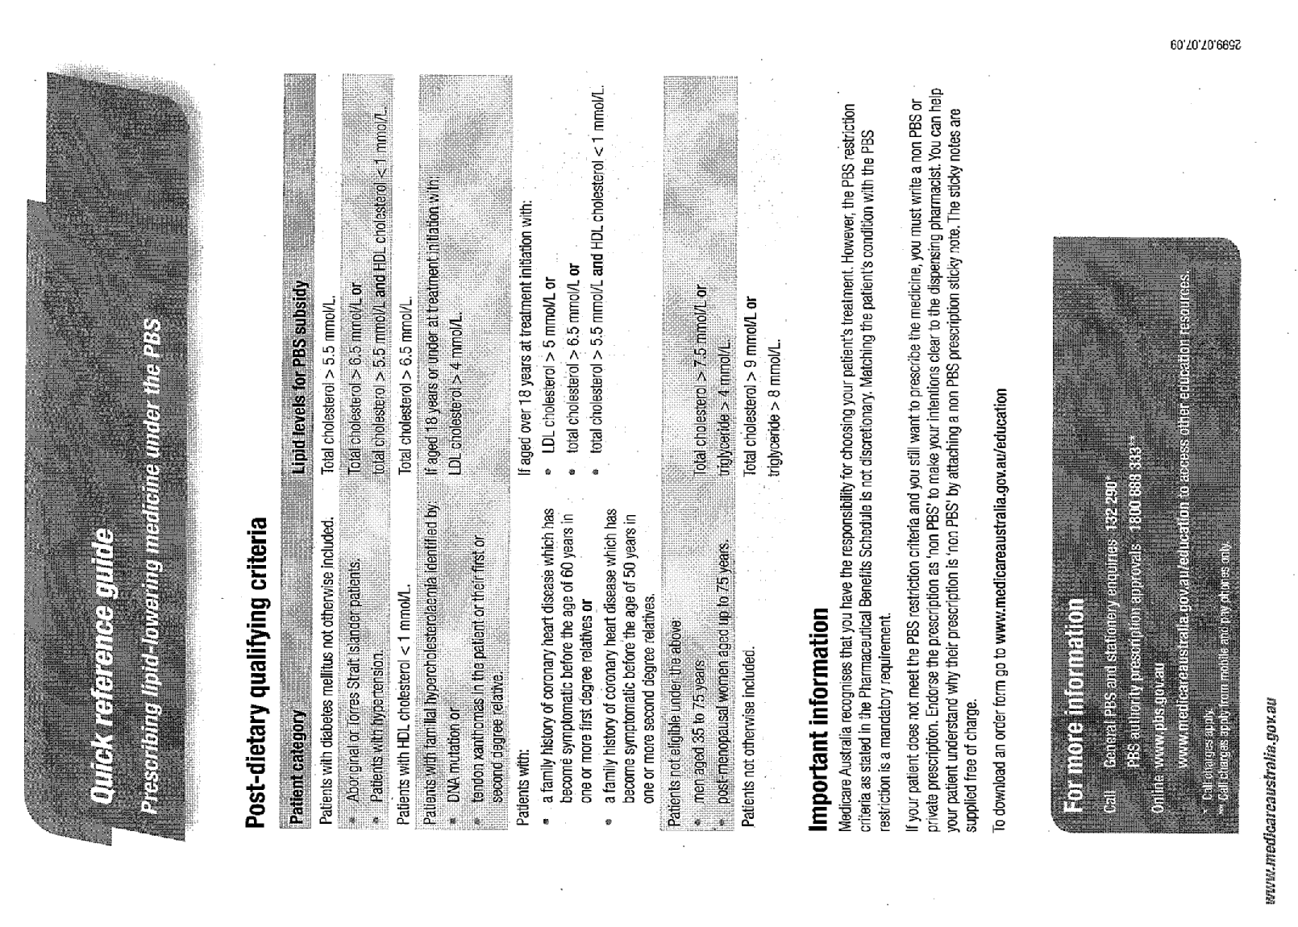

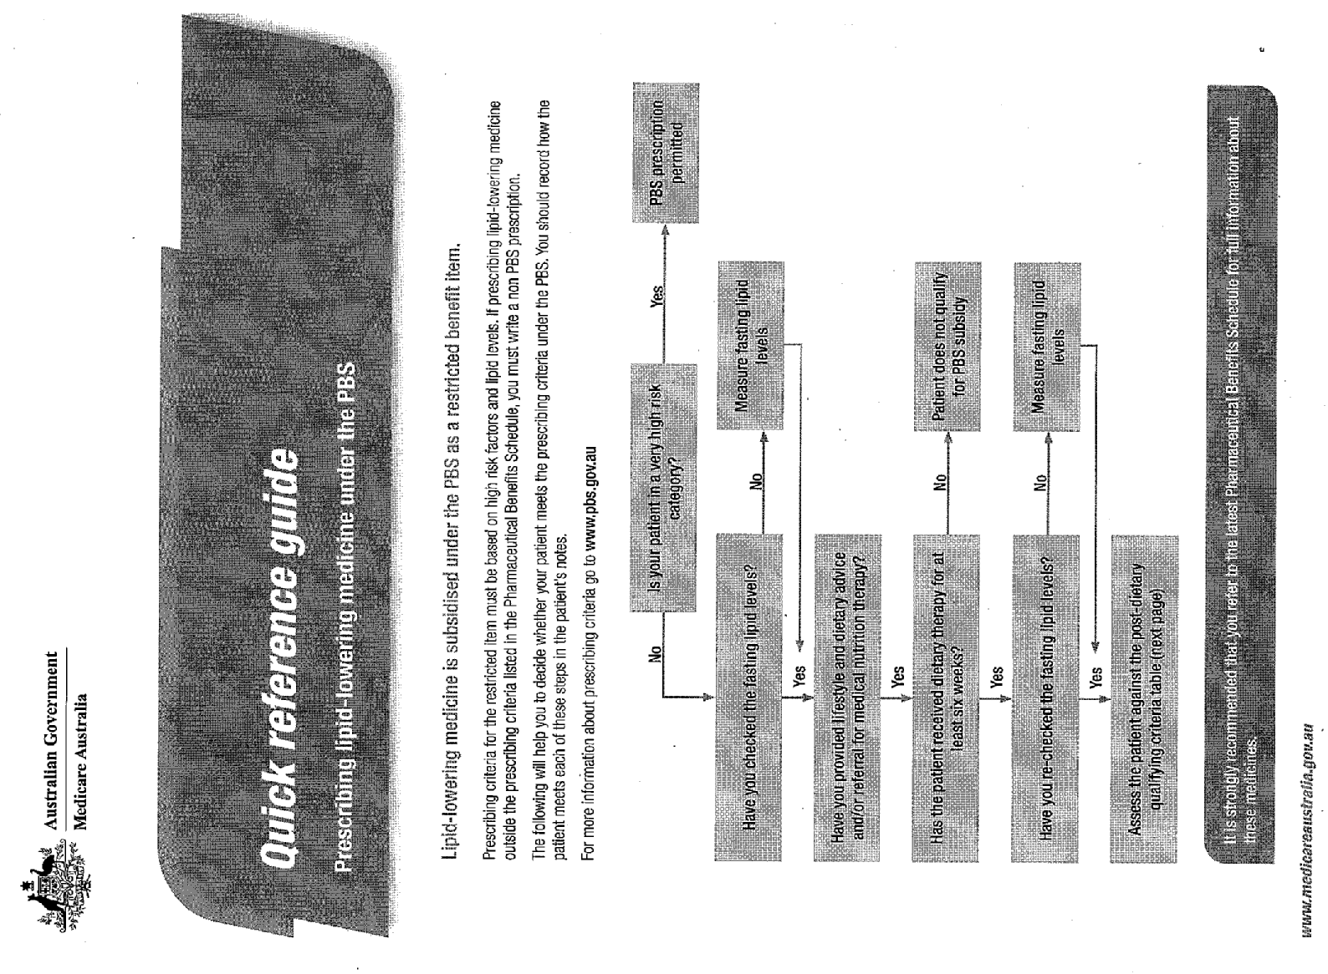

圖二、藥品給付規定快速參考指引（Quick reference guide）單張
參、考察心得與建議
本次考察承蒙曾於2008年到我國訪問，現任職於澳洲衛生暨老年部之政策顧問Mr. Andrew Mitchell的安排，與該部之藥價業務相關單位及澳洲健康照護機構（Medicare Australia）之主管會談，並列席澳洲的藥品给付顧問委員會（PBAC），使我們對澳洲的藥價制度及管理政策有更深入的了解。此外，亦感謝我國外交部駐澳洲坎培拉及布里斯班代表處的協助，使本次考察得以順利進行。
澳洲的PBS制度已行之有年，經由PBAC嚴謹而透明的審議程序及重視成本效益的精神，以確保給付之藥品是具有經濟效益的。以公開透明的角度來看，在澳洲政府衛生暨老年部的網站上，幾乎可以看到所有與藥價補助政策及作法相關的資訊，審議案件也於PBAC會議前接受廠商對相關意見之回應，會議紀錄更詳盡地說明建議收載與不建議收載之理由。以重視成本效益的角度來看，除了法律上明文規定PBAC在審議藥品納入PBS收載申請案時，必須評估該藥品與替代療法於成本效益上之比較分析結果外，PBS收載的新藥案件，在提PBAC會議審議前，也確實經由經濟次委員會，就該藥品的成本效益進行詳盡的評估。
這次赴澳洲考察，相當難得能取得PBAC主席的同意，以觀察員的身分列席PBAC會議，了解PBAC會議運作模式，以及相關次委員會、幕僚單位之作業分工，實為一寶貴經驗。不過較為可惜的是，在考察期間因經濟次委員會相關人員忙於PBAC會議之準備，而未就經濟效益評估之細節與相關人員進行深入會談。建議日後可邀請澳洲相關單位人員來台，分享經濟效益評估的技術及經驗，以提升同仁專業素養，將有助於相關業務之精進。
澳洲納入PBS收載的藥品，其價格都必須由衛生暨老年部長核定，對收載高價藥年費用超過澳幣一仟萬的藥品，除必須徵詢財政部門同意，還須送交內閣核定，可見得該國對藥價的重視。另對於收載高價藥的風險分擔方式，與我國較為類似的，有價量協議及還款兩種，目前健保局與廠商簽訂的價量協議契約或還款契約，多數為期三至五年，容易造成某些高價藥於契約期滿後快速成長，排擠有限的健保資源。澳洲政府對即將期滿的協議契約，則會再評估其對財務的衝擊再決定是否續約，這種方式也相當值得我國參考的。
此外，澳洲也同樣面臨藥費支出及價格管控等議題，為了在有限的健保財務下，持續給付新藥，澳洲近年來也推動了一系列的改革措施。其中，對藥業影響最大的，莫過於實施例行性的藥價調查及價格調整作業。澳洲所設計的制度，其實與我國是相當類似的，因此，後續執行成效以及可能面臨之挑戰，都相當值得我國持續觀察。
肆、附錄
澳洲考察機構及網址
The Department of Health and Ageing
Addresss: GPO Box 9848, Canberra ACT 2601
Website: http://www.health.gov.au/
Telephone: +61 (0)2 6289 1555

Medicare Australia
Addresss: PO Box 1001 Tuggeranong DC ACT 2901
Website: http://www.medicareaustralia.gov.au/
Telephone: +61 (0)2 6124 6333
Fax: +61 (0)2 6124 6222

澳洲藥品補助系統網址
Pharmaceutical Benefits Scheme (PBS)
Website: http://www.pbs.gov.au/html/home

